Муниципальное бюджетное образовательное учреждение «Тюльганская СОШ №1» п. Тюльган

Тематический классный час

История Вооруженных сил России, посвященный 100-летию Вооруженных сил РФ

Автор: Абдрахманов Марат Мансурович
классный руководитель 8 класса
МБОУ «Тюльганская №1» п.Тюльган

Тюльган – 2018г.

Час общения в 8 классе:
«История Вооруженных сил России» - посвященный 100-летию Вооруженных сил РФ.
Цель:
-Познакомить учащихся с историей вооружённых сил России, биографией выдающихся представителей российского воинского сословия.
Задачи:
-Сформировать позитивную оценку таких качеств, как патриотизм, гражданственность, чувство долга.
-Развить положительное отношение к военной службе.
-Воспитывать уважение к Вооруженным силам России, к военнослужащим, пробуждать у будущих призывников стремление к воинской службе, готовность стать защитником Отечества.
Подготовительная работа: распределить тексты информационного блока между учащимися.
Оборудование: компьютер, проектор, дополнительная литература, карта СССР 1941-1945 гг., карта Северного Кавказа.

План часа общения:
1. Вступительное слово:- « Честь имею».
2. Работа с понятиями.
3. «Да, были люди в наше время...»
4. Заключительное слово.
5. Подведение итогов.

Ход часа общения.

Душа – Богу,
Жизнь – Отечеству,
Честь – никому.
- Вступительное слово.
Честь – это главное внутреннее нравственное достоинство Русского офицера, его доблесть, благородство души и чистая совесть. Армия, движимая чувством Офицерской Чести, является непобедимой силой, реальным гарантом государственного бытия и мирного преуспеяния России.
Русский Офицер – воин по Духу.
Отечество – высшая ценность Русского Офицера. Главное – Россия, все остальное – преходяще: «Я, Русский Офицер, Честь имею, а живу ради служения Отечеству… Я согласен жить и умереть без имени, всегда памятуя о главном: лишь бы осталось в святости имя Родины».
До 1991 года праздник День защитника Отечества назывался Днём Советской Армии и Военно-Морского Флота. Он был установлен в 1919 году в честь первых побед Красной Армии над противниками революции в феврале 1918 года. На протяжении нескольких десятилетий его отмечали как день рождения Красной Армии. Чтобы защищать Отечество, надо много знать и много уметь, надо стать настоящим солдатом. Поэтому почётной обязанностью каждого гражданина России является служба в рядах Вооружённых сил. Когда юноше исполняется 18 лет, он призывается на военную службу, при желании и соответствующих способностях девушка тоже может поступить в военное училище или пойти работать в воинскую часть. Все они учатся военному делу, овладевают воинским мастерством, современной боевой техникой и оружием, воспитывают в себе военно-патриотические качества.
Вся тысячелетняя история России - это борьба за целостность, самостоятельность и независимость родной земли. Служение Родине всегда ассоциировалось в нашем сознании со словами «честь» и «доблесть», «мужество» и «слава». Олицетворением этих понятий стала российская армия. Наша армия была для молодого поколения школой испытания и проверки своих сил. А также школой чести, доблести, мужества.
- Работ с понятиями.
Вопросы учащимся:
- Ассоциируется ли в вашем сознании служение Родине с этими понятиями (честь, доблесть, мужество)?
- Какие события истории России вызывают такие ассоциации?
- Знаете ли вы о Днях воинской славы России?

Вопросы учащимся: Назовите имена русских полководцев, прославившихся на службе Отечеству до 1917 года.(Дмитрий Донской, Александр Невский, Александр Суворов, Михаил Кутузов и др.)
Вооружённые силы, вооружённая организация государства предназначенная для защиты суверенитета и территориальной целостности государства в случае войны, одно из важнейших орудий политической власти.

3.«Да, были люди в наше время...»
В систему подготовки войск значительный вклад внёс Александр Васильевич Суворов.
Наиболее характерной специфической особенностью русского военного искусства как раз и была та особая роль, которую играл в нем моральный фактор. Во второй половине XVIII столетия по мере становления национальной школы военного искусства эта черта проступала все более отчетливо. Она получала выражение в том, что в рассматриваемое время составной частью подготовки войск являлось не только обучение, но и воинское воспитание. Разработка его принципов, форм и целей — одна из наиболее важных заслуг Суворова.
Национальная школа военного искусства с честью выдержала тяжелейшее испытание, выпавшее на ее долю. Нет сомнения, что национально-патриотическая устремленность армии и традиционное для нее внимание к моральной стороне боя облегчали переход от традиционной войны к войне отечественной. Массовый героизм армии во время войны 1812 г. был уже неотделим от героизма и стойкости всего народа.
Отечественная война 1812 г. явила примеры массового героизма и самопожертвования народов России. На защиту Родины встали все — и богатые, и бедные, и пожилые, и молодые, и мужчины, и женщины — все, в ком были живы совесть и боль за Россию.
Традиция национальной школы военного искусства нового времени, берущая начало от Полтавы, упроченная победами под Кунерсдорфом и Рымником, Очаковом и Измаилом, в Бородинском сражении и Березине, находит свое продолжение В XIX — начале XX вв. в героической обороне Севастополя в 1854— 1855 гг., в беспримерном подвиге на Шипке в Болгарии, в сражениях под Порт-Артуром. Совершенствовалось оружие, менялась форма, перекраивались уставы, развивалась стратегия и тактика. Но неизменными оставались героизм русского солдата, его стойкость в бою, выносливость в походе, его верность патриотическому долгу, воины российской армии и флота достойно продолжали дело своих дедов и отцов. Они мужественно отражали нападения многочисленных врагов, приходили на помощь братским южнославянским народам, укрепляли границы Отечества. Эта страница нашей истории связана с именами адмирала П.С. Нахимова, генерала М.Д. Скобелева, адмирала С.О. Макарова, маршала Г.К. Жукова, маршала К.К. Рокосовского и многочисленными известными и неизвестными героями битв и сражений данной эпохи.

Приложение 1.

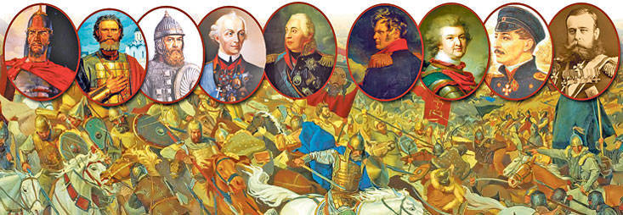

Вопросы учащимся: Вспомните знаменитые высказывания Александра Суворова (Тяжело в учении, легко в бою. Сам погибай, а товарища выручай. Пуля – дура, штык – молодец. Воюют не числом, а умением.)
В начале XX века продолжалось активное развитие военной техники. В 1902 г. в Российской армии появляются бронеавтомобили, в 1911 г. — военная авиация, в 1915 г. — танки. Но всё же техники крайне недоставало, хотя по боевой подготовке русская армия не уступала армиям западноевропейских стран. К Первой мировой войне численность армии достигла 1 423 000 человек, а после мобилизации составила 5 338 000 человек, на вооружении было 6848 лёгких и 240 тяжёлых орудий, 4157 пулемётов, 263 самолёта, свыше 4 тысяч автомобилей. К октябрю 1917 года численность армии достигла 10 млн. человек, хотя на фронте находилось лишь около 20% её общей численности. В ходе войны было мобилизовано 19 млн. человек — почти половина мужчин призывного возраста.
Советский период, 1917—1991 г.
Вооружённые Силы России Советского периода начали формироваться в 1917 г.. Офицеры Русской Императорской Армии внесли значительный вклад в их формирование. После образования СССР происходило дальнейшее развитие огнестрельного оружия, бронетехники, авиации и флота. В 1937 г. на вооружение были приняты реактивные снаряды, немного позднее — реактивные системы залпового огня. Великая Отечественная война привела к значительному развитию военной техники. После неё маршал Г. К. Жуков начал формировать диверсионные отряды спецназначения, а так же разработано ядерное оружие. Вооружённые силы СССР состояли из следующих видов: ракетные войска стратегического назначения, войска противовоздушной обороны, сухопутные войска, военно-воздушные силы, военно-морской флот, тыла вооруженных сил, пограничных и внутренних войск.
Приложение 2.
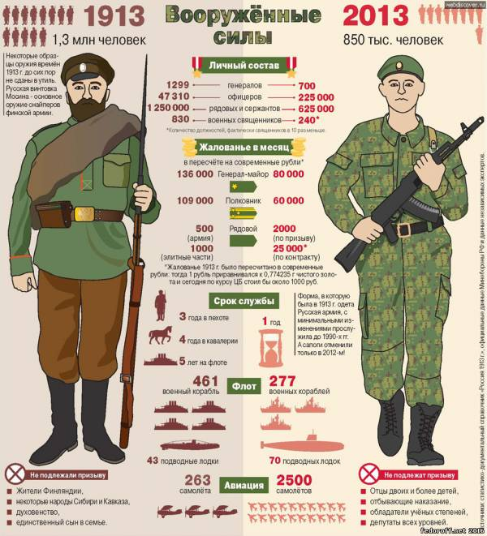

Просмотр видеоролика о Великой Отечественной войне «От героев былых времен».
С первого дня Великой Отечественной войны (ВОВ) героизм простого советского солдата стал образцом для подражания. То, что в литературе часто называется «стоять на смерть» было сполна продемонстрировано уже в боях за Брестскую крепость. Наступление 1944 года позволило Красной Армии перейти к освобождению от немецких оккупантов ряда стран Европы. Советские войска вели боевые действия в Польше, Венгрии, Чехословакии, Румынии, Югославии, заняли Болгарию, оккупировали Восточную Германию.

Приложение 4
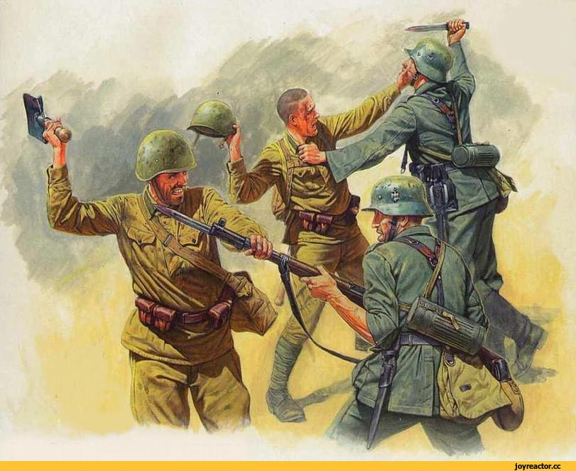
Вопросы учащимся:
1.Назовите города-герои (Москва, Новороссийск, Сталинград, Севастополь, Керчь, Тула, Брестская крепость, Киев, Минск, Ленинград, Мурманск)
2. Назовите полководцев Великой отечественной войны (Жуков, Рокоссовский, Конев, Малиновский и др.)
3. Что такое «дорога жизни»? (в 1942 – 1943 году по этой ледовой дороге по Ладожскому озеру везли продуктыи оружие в осажденный Ленинград, а из него вывозили умирающих от голода людей)
4.Кто такие панфиловцы? (в 1941 герои-панфиловцы удерживали высоту на подступах к Москве.
Есть глубочайший нравственный смысл в преемственности поколений, во внутреннем единстве их исторических судеб, постигаемом через нетленность наших святынь. И не случайно в народе родилась волнующая традиция, своеобразный гражданский обряд — отмечать рождение новой молодой семьи поклонением праху Неизвестного солдата, священной земле городов-героев, мемориалам и обелискам, посвященным памяти павших.
Просмотр видеоролика «Старший лейтенант Прохоренко А. А.»

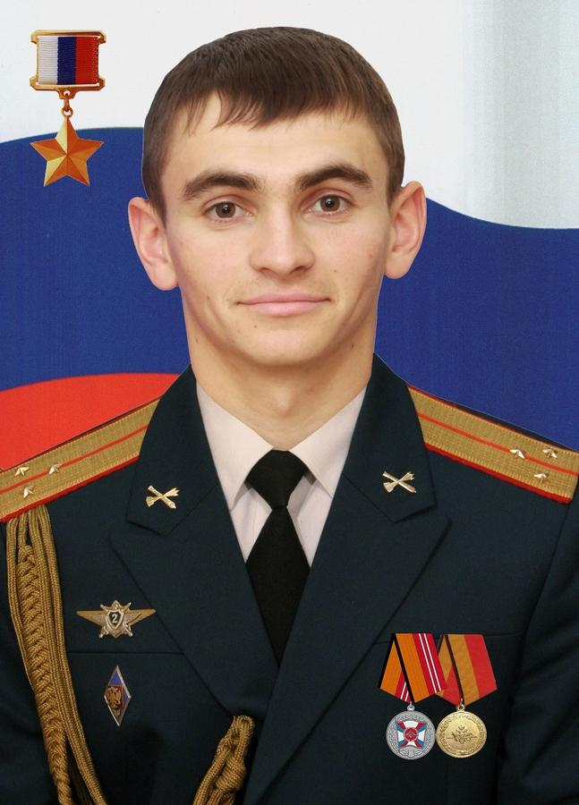
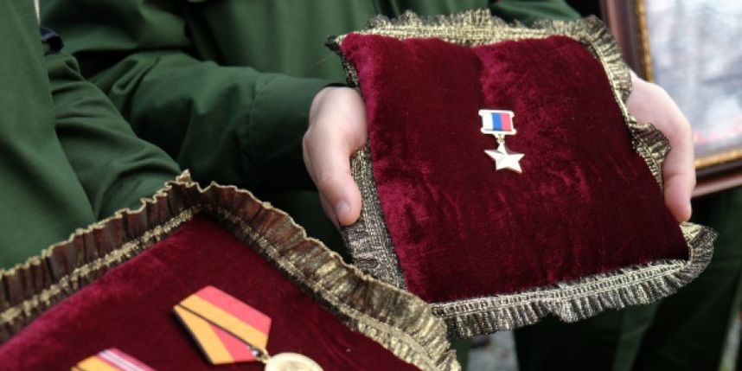
Подвиги российский бойцов.
12-часовой бой 9-й роты.
Подвигом отечественных десантников, увековеченным не только историей, но и кинематографом, стал бой 9-й роты 345-го гвардейского отдельного парашютно-десантного полка за господствующую высоту 3234 в городе Хост во время войны в Афганистане. Рота десантников в составе 39 человек вступила в бой, пытаясь не пустить на свои позиции моджахедов 7 января 1988 года. Противник (по разным данным 200-400 человек) намеревался сбить сторожевое охранение с господствующей высоты и открыть себе доступ к дороге Гардез-Хост. Неприятели открыли огонь по позициям советских войск из безоткатных орудий, минометов, стрелкового оружия и гранатометов. Всего за день до трех часов ночи моджахеды предприняли 12 атак, последняя из которых была критической. Противнику удалось приблизиться на максимально близкое расстояние, но в это время на подмогу 9-й роте пробился разведывательный взвод 3-го парашютно-десантного батальона, который доставил боеприпасы. Это и решило исход боя, моджахеды, неся серьезные потери, начали отступать. В результате двенадцатичасового боя захватить высоту не удалось. В 9-й роте погибло 6 военнослужащих, 28 получили ранения. Эта история легла в основу известного фильма Федора Бондарчука "9 рота", повествующего о доблести советских солдат.

Бой псковских десантников в Аргунском ущелье.
Говоря о подвигах русского десанта, невозможно не вспомнить невероятно трагический и настолько же героический бой псковских десантников в Аргунском ущелье в Чечне. 29 февраля - 1 марта 2000 года бойцы 6-й роты 2-го батальона 104-го гвардейского парашютно-десантного полка Псковской дивизии вели тяжелый бой с боевиками под командованием Хаттаба у высоты 776 в окрестностях города Аргун в центральной части Чечни. Двум с половиной тысячам боевиков противостояли 90 десантников, 84 из которых героически пали в бою. В живых осталось шестеро солдат. Рота загородила путь чеченским боевикам, пытавшимся прорваться из Аргунского ущелья в Дагестан. Информация о гибели целой роты долгое время держалась в секрете.
О том, что пришлось пережить военнослужащим в этом страшном бою, можно только догадываться. Бойцы подрывали себя, уже раненные они бросались на боевиков, не желая сдаваться. "Лучше ведь умереть, чем сдаться", - говорили солдаты роты.
Это следует из протокольных записей: "Когда кончались боеприпасы, десантники шли в рукопашный бой и подрывали себя гранатами в толпе боевиков".
Один из таких примеров – старший лейтенант Алексей Воробьев, уничтоживший полевого командира Идриса. Воробьеву осколками мин перебило ноги, одна пуля попала в живот, другая - в грудь, но он бился до последнего. Известно, что, когда утром 2 марта 1-я рота прорвалась на высоту, тело лейтенанта было еще теплым.

Приложение 5.
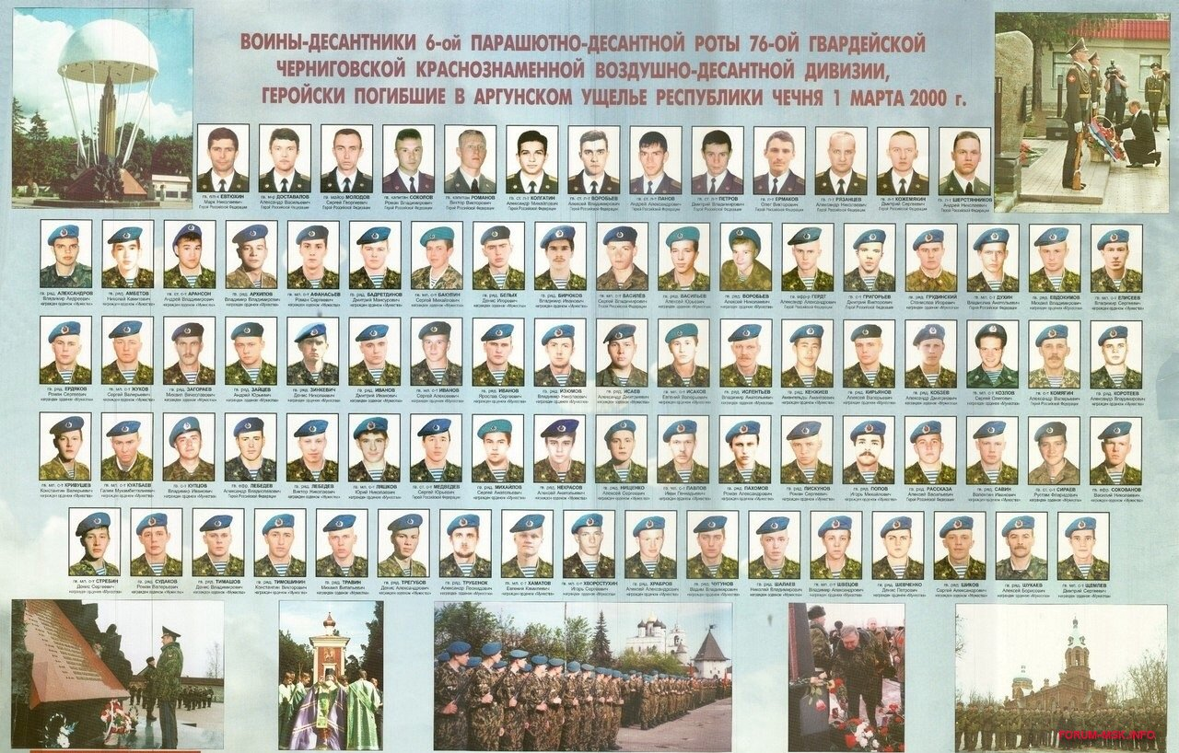

- Заключительное слово.
В героическом прошлом Родины мы черпаем силу для новых свершений, для равнения на подвиги отцов и дедов. Они в свое время сделали все, что смогли для защиты и процветания России. А теперь пришел твой черед выполнить свой долг перед Отчизной — стать в ряды ее защитников. Вооруженные Силы Российской Федерации имеют героическую историю. Они по праву являются наследниками славы княжеских дружин Древней Руси, воинских формирований и народных ополчений Московского государства, военного могущества Российской империи, преемниками и продолжателями беззаветного патриотизма, доблести и непобедимости воинов Вооруженных Сил Союза ССР.
Российский солдат! Сегодня, служа России, ты вписываешь свою страницу в биографию ее славных Вооруженных Сил. Постарайся, чтобы твоя служба всегда вызывала у тебя, у твоих родных и близких чувство гордости и удовлетворения за достойно исполненный долг перед Отечеством!
Песня «Мы будем подниматься снова и снова…»
Вопросы учащимся:
1.Где находится дом Павлова и чем он знаменит?
(в 1942 году в Сталинграде бойцы Павлова заняли и долгое время удерживали оборону этого дома).
2. Назовите героя, во время боя закрывшего собой амбразуру. (Александр Матросов)
3.Назовите имена героев СССР и России, Георгиевских кавалеров и Кавалеров ордена Мужества. (Генерал Родимцев А. И, Мельник Н. М, Оргин К. П, Редько А.Н, сержант ВВ Болдырев О.Н, ст. лейтенант ССО Прохоренко А.А, капитан ВДВ Павленко А.М).
Каждая из военных профессий почётная и важная. Пограничники охраняют границы нашей Родины на суше, военные моряки охраняют границы нашей Родины. Танкисты, артиллеристы, ракетчики – все военные готовы в любой момент защищать мирное население, то есть нас с вами. Военный – профессия героическая, уважаемая и очень нужная!
В настоящее время сохранились многие воинские ритуалы, например, такие, как принятие воинской присяги, военные парады, почётные караулы, развод и смена караулов, строевые смотры. Вручение наград, вынос знамени части, отдание воинских почестей. В Вооружённых силах чтят память людей, отдавших жизнь за своё Отечество. Одним из почётных военных ритуалов является возложение венков к памятникам и могилам солдат, павших за свободу и независимость нашей Родины
История праздника.
Принято было считать, что 23 февраля 1918 года отряды Красной гвардии одержали свои первые победы под Псковом и Нарвой над регулярными войсками кайзеровской Германии. Вот эти первые победы и стали «днем рождения Красной Армии».
С 1946 года праздник стал называться Днем Советской Армии и Военно-Морского Флота. В 1922 году эта дата была официально объявлена Днем Красной Армии. Позднее 23 февраля ежегодно отмечался в СССР как всенародный праздник — День Советской Армии и Военно-Морского Флота. После распада Советского Союза дата была переименована в День защитника Отечества.
Для некоторых людей праздник 23 февраля остался днем мужчин, которые служат в армии или в каких-либо силовых структурах. Тем не менее, большинство граждан России и стран бывшего СССР склонны рассматривать День защитника Отечества не столько, как годовщину великой победы или День Рождения Красной Армии, сколько, как День настоящих мужчин. Защитников в самом широком смысле этого слова.

- Рефлексия.
Ребята получают 2 конверта с двумя разрезанными на слова пословицами об армии, войне, службе. Ученики должны расположить их в правильной последовательности и назвать авторов слов.
«Тяжело в учении, легко в бою» Генералиссимус, светлейший князь Александр Суворов).
«Кто к нам с мечом придёт, тот от меча и погибнет» (Благоверный князь Александр Невский).
Классный руководитель: Какие факты вас поразили? О чем вы уже знали? Что заставит задуматься?
6.Список используемой литературы
1.Акиньшина И. Бессмертный подвиг защитников Отечества /И.Акиньшина// Воспитание школьников: теоретический и научно-методический журнал : издается с 1966 года. – 2005. – № 2. – С. 64 – 66.
2. Доннелли К. Основные принципы организации современных армий / К. Доннелли // Россия и современный мир. - 2004. - № 1. - С. 43 - 62.

3.Лубченков, Ю. Самые знаменитые полководцы России / Ю. Лубченков. - М.: Вече, 1999. - 640 с.
4. Петрович, В. Отечественные войны в истории нашей страны / В. Петрович // Преподавание истории в школе. – 2006. - № 2. – С. 2 – 9.
5.Раш, К. Во славу Отечества: офицер в обществе: долг, честь, подвижничество / К. Раш. - М.: Патриот, 1990. – 134 с.
6.Серова С.А. Сценарий исторического вечера "Овеян славою флаг наш" / С.А.Серова // Классный руководитель. - 2006 - №1.

.

